DISNEY+ ESTRENARÁ ‘BESOS AL AIRE’
DENTRO DE SU NUEVA MARCA DE ENTRETENIMIENTO PARA TODAS LAS AUDIENCIAS, STAR

LA MINISERIE, PROTAGONIZADA POR PACO LEÓN Y LEONOR WATLING Y PRODUCIDA POR MEDIASET ESPAÑA EN COLABORACIÓN CON ALEA MEDIA, LLEGARÁ EN MARZO Y SERÁ LA PRIMERA PRODUCCIÓN ORIGINAL ESPAÑOLA OFRECIDA EN EXCLUSIVA EN EL SERVICIO DE STREAMING

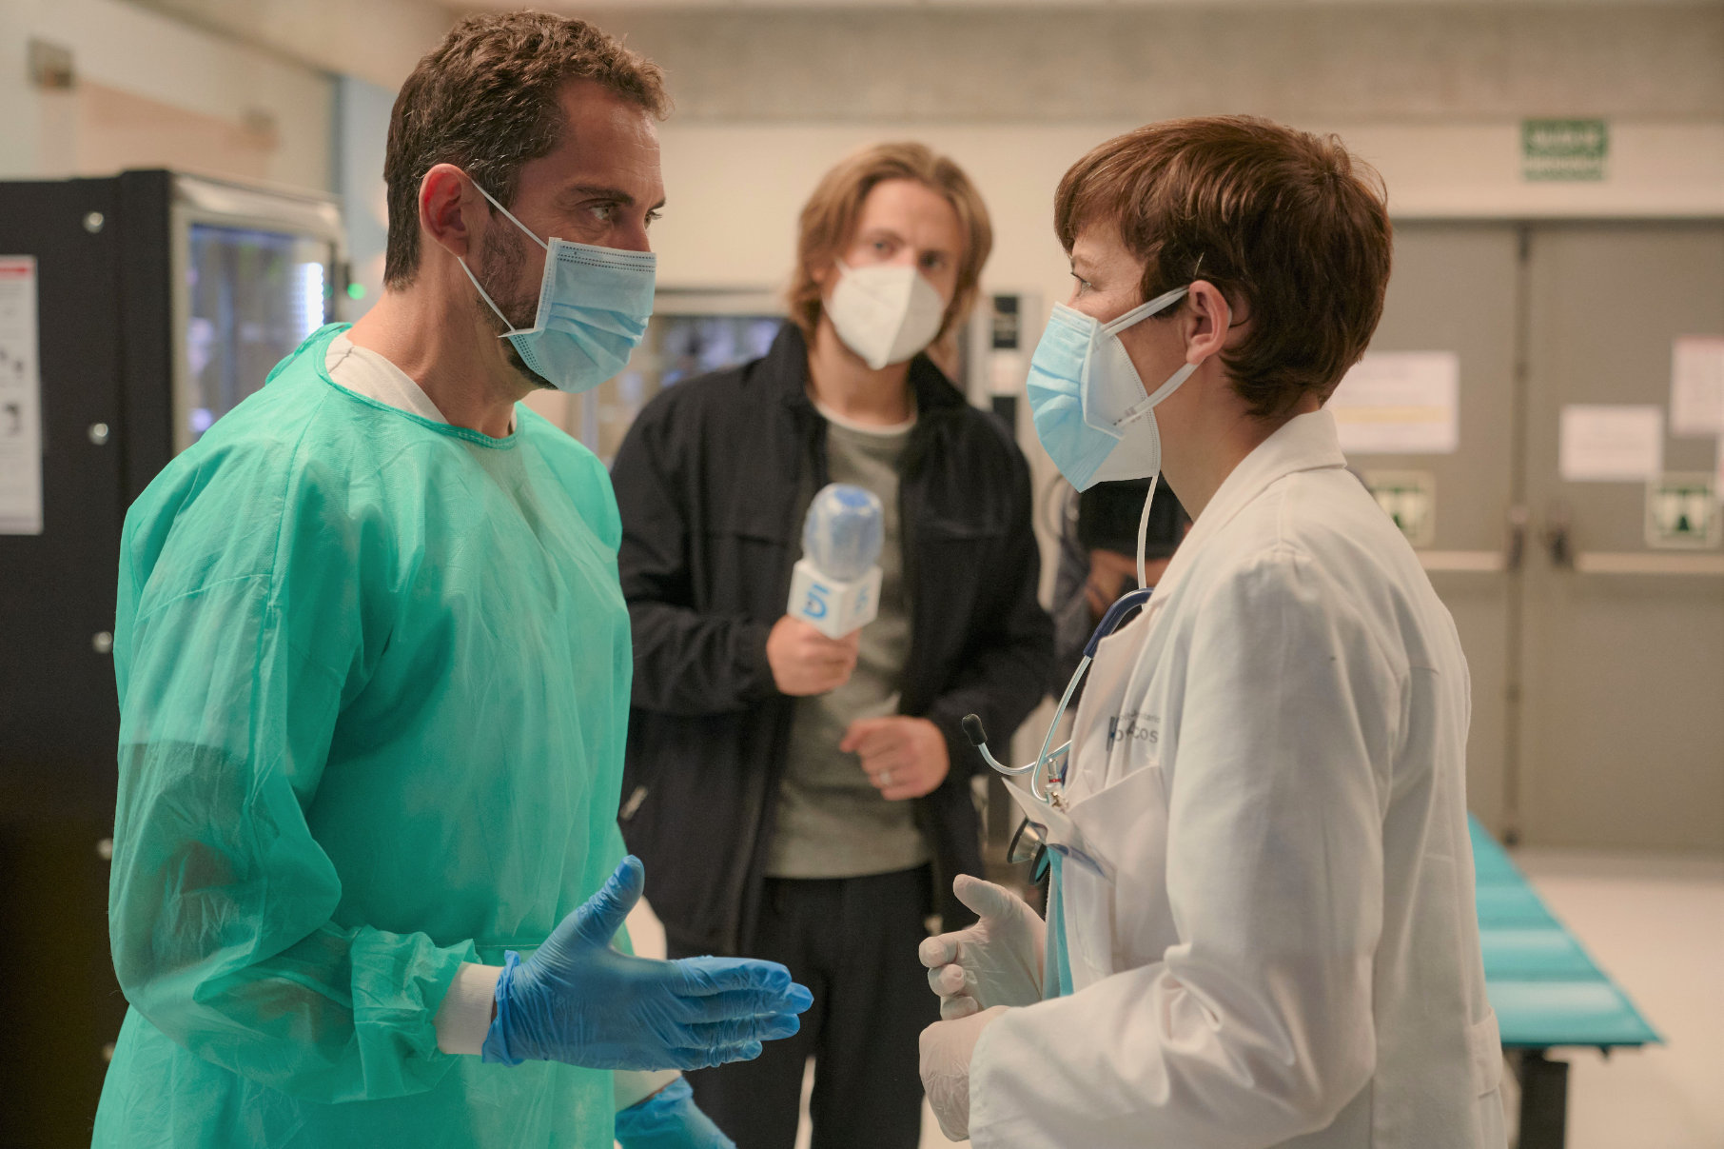

Madrid, 22 de enero. - ‘Besos al aire’, la miniserie protagonizada por Paco León y Leonor Watling y producida por Mediaset España, se estrenará en Disney+ como parte de su nueva marca de entretenimiento para todas las audiencias, Star, y será la primera serie española que se lanzará en exclusiva en el servicio de streaming.
‘Besos al aire’, que llegará a Disney+ en marzo, es una emotiva comedia romántica, no exenta de drama y conflicto, que narra ocho historias cruzadas con el confinamiento como telón de fondo y el amor como gran protagonista.
Producida por Mediaset España en colaboración con Alea Media y distribuida por Mediterráneo Mediaset España Group, con Aitor Gabilondo como productor ejecutivo, bajo la dirección de Iñaki Mercero y con guion de Darío Madrona, ‘Besos al aire’ es un homenaje al optimismo, al amor y a las personas que han velado por la salud y las necesidades de todos durante el confinamiento. La miniserie, que consta de dos episodios, cuenta con Paco León y Leonor Watling al frente de un reparto del que también forman parte María León, Mariam Hernández, David Castillo, Nuria Herrero, Nancho Novo, Gracia Olayo, Zoe Stein, Gloria Muñoz, José Ángel Egido, Pau Durá, Jaime Olías, Loreto Mauleón, Mariano Venancio, Ruth Díaz, Luna Fulgencio, Fran Berenguer, Ariana Martínez, Inma Isla, Jordi Planas y Alejandro Sigüenza.

Disney+ lanzará Star dentro de la app de Disney+ el 23 de febrero, sumando nuevas series, películas y Originals para los suscriptores. Star se unirá a otras marcas emblemáticas del entretenimiento ya disponibles en Disney+ como Marvel, Pixar, Star Wars, National Geographic y Disney.
Para asegurar que Disney+ sigue siendo apropiado para la audiencia de todas las edades y la experiencia que los padres esperan, el control parental que se lanzará el 23 de febrero permitirá diferenciar la oferta de entretenimiento según la calificación del contenido en todo el servicio de streaming, además de ofrecer la posibilidad de añadir un PIN para bloquear el acceso de los perfiles a ciertos contenidos.

Sobre Disney+
Disney+ es el servicio de streaming que incluye, por primera vez en un mismo lugar, películas y programas de Disney, Pixar, Marvel, Star Wars, National Geographic y a partir del próximo 23 de febrero, de Star, la nueva marca de entretenimiento para todas las audiencias, y que tiene una amplia presencia a nivel internacional. Disney+, parte del segmento de distribución de entretenimiento y medios de Disney (DMED), está disponible en casi todos los dispositivos conectados a Internet y ofrece una programación sin publicidad, con una extensa variedad de largometrajes, documentales, series animadas y de acción real, y cortometrajes originales. Además de un acceso sin precedentes al increíble catálogo de cine y televisión de Disney, la nueva plataforma ofrecerá en streaming los últimos estrenos de The Walt Disney Studios. Visita Disneyplus.com para suscribirte o para obtener más información.

Sobre Mediaset España
Mediaset España es el grupo de comunicación audiovisual líder en España con la distribución en abierto de sus contenidos a través de sus canales lineales de television, siendo Telecinco la cadena más vista, y sus soportes digitales, con Mitele como referencia de consumo de video digital entre los grupos de television. También cuenta con Mitele PLUS, plataforma VOD de suscripción, y opera dentro del negocio de la distribución y producción para terceros a través de Mediterráneo Mediaset España Group, filial que engloba el mayor catálogo de producto a nivel nacional de casi una veintena de productoras especializadas en directos, ficción, entretenimiento, deporte, actualidad, documentales, cine y contenidos nativos digitales, con el que actualmente está presente en más de 200 países tras alcanzar acuerdos con las principales plataformas y operadores de contenidos a nivel mundial.

Para más información

Dpto prensa The Walt Disney Company
Elena Trujillo - tel.: 606 062 468
elena.trujillo@disney.com
Ana Sánchez - tel.: 679 190 976
ana.sanchez@disney.com
www.Facebook.com/DisneyPlusES
www.Twitter.com/DisneyPlusES
www.Instagram.com/DisneyPlusES

Dirección de Comunicación Mediaset España
Cristina Ocaña - tel.: 639794137
cocana@mediaset.es
Estefanía Gómez - tel.: 626275150
esgomez@mediaset.es
Redes sociales: @mediasetcom

